Les propriétés des savons
Les propriétés de l’eau utilisée lors d’une lessive ont elles une influence sur l’efficacité d’un savon ?

PROTOCOLE EXPERIMENTAL

Préparer une solution d’eau savonneuse.
Pour cela, introduire 2 à 3 g de copeaux de savon de Marseille dans 100 mL d’eau distillée. Chauffer légèrement tout en agitant. Filtrer le mélange obtenu afin d’obtenir une solution limpide d’eau savonneuse (solution S).
Test n°1
Prendre deux tubes à essais A et B. Introduire, dans A, 3 mL d’eau du robinet, et dans B, 3 mL de solution S. Ajouter dans chaque tube 2 ou 3 gouttes d’huile. Agiter, puis laisser décanter.

Tests n°2, 3, 4 et 5
À 2 mL de solution S, ajouter quelques gouttes :
2 d’acide chlorhydrique (H⁺ (aq) + Cl– (aq)) à 1 mol.L^{–1}.
3 de solution aqueuse de chlorure de calcium (Ca²⁺ (aq) + 2 Cl⁻ (aq)) à 0,1 mol.L⁻¹.
4 de solution aqueuse de chlorure de magnésium (Mg²⁺ (aq) + 2 Cl⁻ (aq)) à 0,1 mol.L⁻¹.
5 de solution aqueuse de chlorure de sodium (Na⁺ (aq) + Cl⁻ (aq)).

Observer à l’issue de chaque test le contenu du tube à essai.

Doc 1 Caractéristiques et propriétés du savon
En solution aqueuse le savon de Marseille libère cet ion :

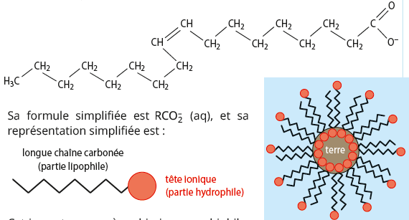

Cet ion est une espèce chimique amphiphile, car il possède une partie hydrophile et une partie lipophile. Cette structure lui donne ses propriétés lavantes. Dans l’eau, ces ions « solubilisent » les salissures non solubles dans l’eau en s’associant à elles sous forme de micelles. Ces micelles sont ensuite éliminées au moment du rinçage.
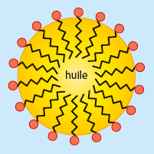

Doc 2 Réaction de précipitation
Un des produits d’une réaction de précipitation est un composé solide, appelé le « précipité ».
Par exemple, lorsqu’on mélange une solution aqueuse de chlorure de sodium (Na⁺(aq) + Cl⁻(aq)) et une solution aqueuse de nitrate d’argent (Ag⁺(aq) + NO₃⁻(aq)) un précipité blanc de chlorure d’argent AgCl(s) se forme dans la solution, selon l’équation de réaction :
Ag⁺ (aq) + Cl– (aq) AgCl (s)

Doc 3 Caractéristiques de différentes eaux
Type d’ « eau » | Principaux ions présents en solution
acide | H⁺ (aq)
dure (calcaire) | Ca²⁺ (aq) et Mg²⁺ (aq)
de mer | Na⁺ (aq) et Cl– (aq)

exploitation et analyse
1. a. Dans le test n°1, comment interpréter la différence d’aspect des deux tubes ?
b. Quelle propriété du savon ce test met-il en évidence ?
2. Noter les observations et écrire les équations des réactions traduisant les transformations observées pour les tests n°2, 3, 4 et 5.

synthèse
3. Dégager les qualités que doit posséder l’eau d’une lessive pour que l’efficacité du savon soit maximale.

Je réussis si…
- Je sais interpréter le résultat d’un test.
- Je sais identifier les paramètres qui agissent sur l’efficacité d’un savon dans l’eau.

